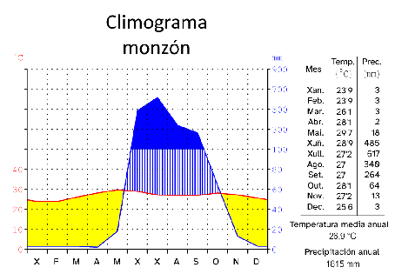
Solucionario fase 3

3. Saltando no planisferio.

3.3. Terceira parada: Delta do Ganxes (tropical húmido - monzónico)

Tarefa sobre clima e ríos

1. OBSERVA
Comenta cos teus compañeiros as precipitacións que reflexa este climograma.
O alumnado debe reflexionar sobre a distribución das precipitacións ao longo dos meses e estacións do ano, chegando ás seguintes conclusións:
A estación máis húmida é o verán, sendo xullo o mes máis chuvioso con 517 mm.
Porén o mes máis seco é o mes de abril con 2mm de mínima.
Tamén poden comparar a distribución das precipitacións coas que se dan na propia zona.

2. REFLEXIONA
Coa axuda dos teus compañeiros/as determina sobre que característica ou características dos ríos influirán as precipitacións monzónicas.
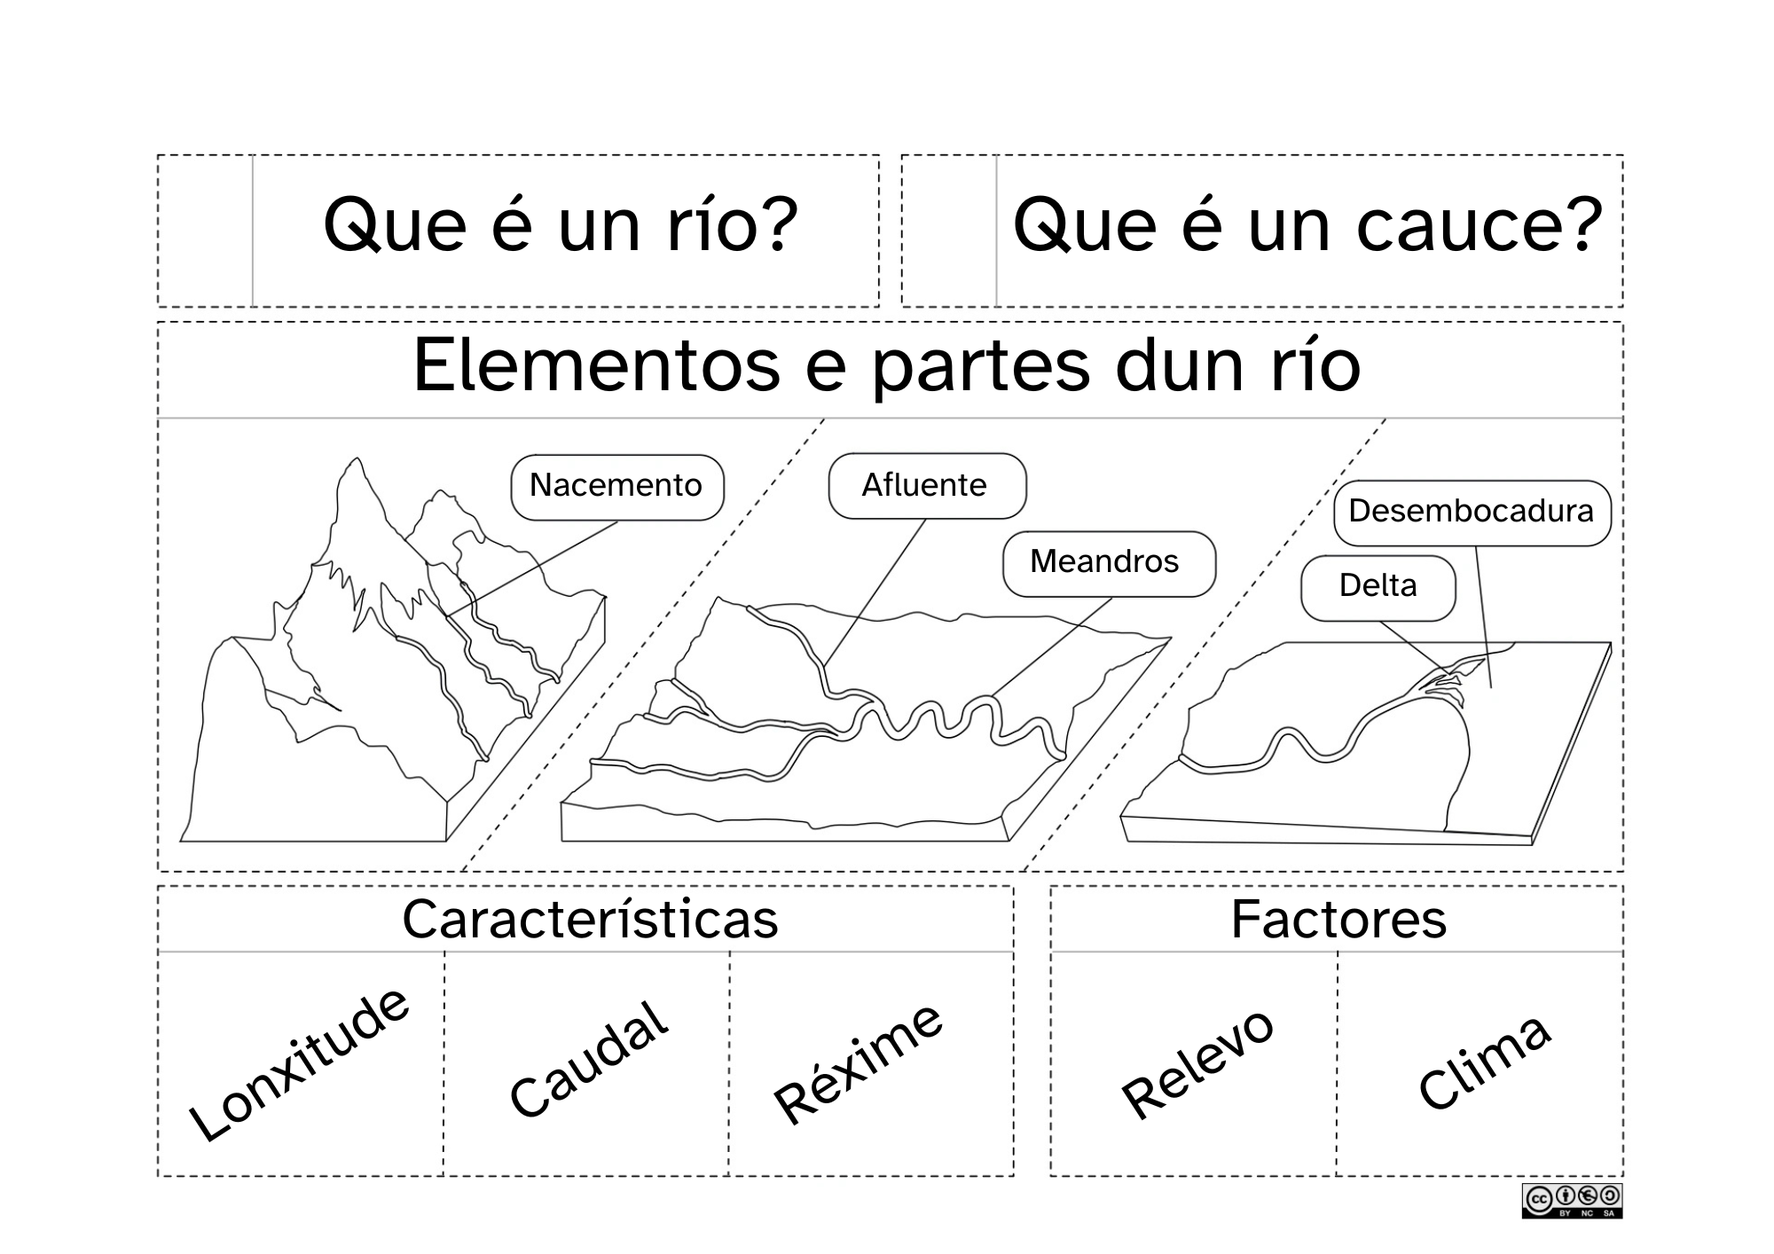
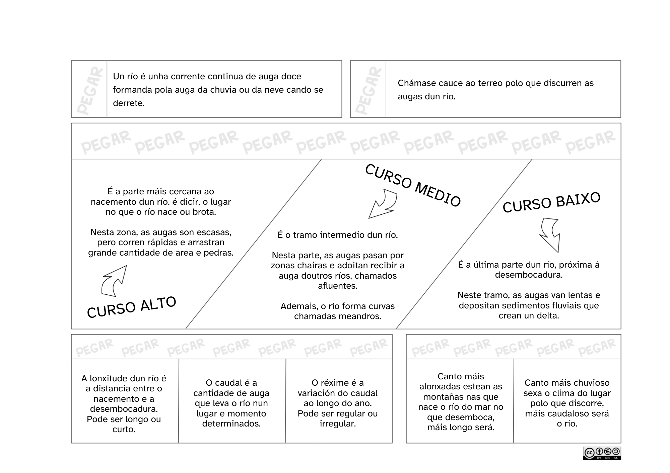
As precipitacións influen sobre o caudal, e afectan ao réxime dos ríos. Tamén poden influir sobre a erosión que producen os ríos e, polo tanto, na formación dos deltas.
3. LAPBOOK
O lapbook poderá ter un aspecto similar a estes exemplos:
Tarefa sobre educación vial
2. DEBATIDE NA CLASE SOBRE A NECESIDADE DE RESPECTAR AS NORMAS PARA VIVIR NUNHA SOCIEDADE MELLOR.
As normas existen para organizar a convivencia e garantir que todos poidamos vivir en harmonía. Se non as respectamos, a sociedade podería converterse nun caos.
- Por que son necesarias as normas?
  - Permiten que haxa orde e seguridade.
  - Axudan a garantir dereitos e responsabilidades.
  - Evitan conflitos e inxustizas entre as persoas.
- Que ocorre cando non se respectan?
  - Se ninguén respecta as normas de tráfico, habería máis accidentes.
  - Se non cumprimos as normas escolares, habería desorde na clase e sería difícil aprender.
  - Se non coidamos o medio ambiente, acabaríamos sufrindo contaminación e outros problemas.

3. SODES QUEN DE FACER UNHA LISTAXE DE NORMAS DE CIRCULACIÓN PARA ENVIAR A BEGUN E SOLUCIONAR O PROBLEMA NAS GRANDES CIDADES?
O alumnado deberá poñer en común normas relativas á seguridade viaria. Por exemplo:
- Os peóns deben cruza polos pasos de cebra ou de peóns.
- Antes de cruzar á outra beirarrúa debemos mirar a esquerda e dereita.
- Debemos respectar as cores dos semáforos.
- É importante observar as indicacións dos axentes de tráfico.
- Son importantes as normas de prelación ao utilizar as rotondas.

3.6. Volta á casa (Oceánico).
INVESTIGACIÓN DOCUMENTAL
O alumnado debe buscar información sobre os seguintes aspectos de cada un dos elementos do ecosistema e tamén sobre a acción e pegada humana:
Biotopo
- Costa: Pensade se a vosa zona de costa é alta con montañas próximas que forman cantís ou baixa con praias. Desemboca algún río cerca? Hai algunha ría? Haia algunha illa cercana á costa?
- Interior: é unha zona chaira, con outeiros ou hai algún macizo montañoso?
- No caso de ter haber algún río cercano, investigade se é un río principal ou un afluente e que parte do curso do río discurre pola vosa zona.
Biocenose
- Animais terrestres
- Animais acuáticos (tanto marinos coma fluviais)
- Animais aéreos
Medios de transporte
Se hai algún medio de transporte característico da zona, tipo embarcacións de pesca de baixura, pódese afondar sobre o tema.
Pegada ecolóxica humana
- Parques eólicos e o efecto dos aeroxeradores sobre a biodiversidade.
- Caza, pesca e marisqueo furtivo e a necesidade de regulalo por medio de normas.
- Verteduras contaminantes ás augas (fluviais ou mariñas) de fábricas, granxas, ou outras procedencias.

